**اختبار الفصل الثالث فــــــــــــي**

**التـــــــــــربية العلــــــــــمية**



**ثم اربطه بنوع تكاثره**:

  

 

2) **رتبت سعاد مراحل نمو نبات الجلبان بهذا الشكل صحح هذا الترتيب**

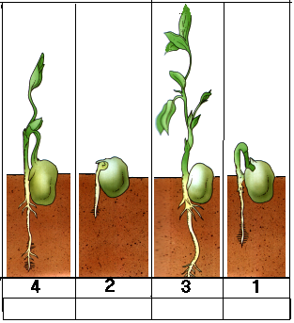

**اضع صحيح او خطأ**

* **ماء الجافيل يستعمل للتطهير ( ................. ..... )**
* **يستعمل الصابون لغسل الأواني ( ............................ )**
* **أثر السيالة يزول بصعوبة ( ............................... )**
* **الأدوات المدرسية كلها تصنع من البلاستيك ( ............................. )**